**CENTRO UNIVERSITARIO DE CIENCIAS EXACTAS E INGENIERÍAS (CUCEI)**

**DIVISIÓN DE ELECTRÓNICA Y COMPUTACIÓN**

**DEPARTAMENTO DE CIENCIAS COMPUTACIONALES**

**Carrera:** Ingeniería en Computación

**Nombre Materia:** Estructura de Datos ll

**Profesor:** Miguel Angel Guerrero Segura Ramirez

**SECCIÓN:** D09

**CLAVE:** I5888

**Nombre alumno:** López Arellano Ricardo David

**CODIGO**: 21713643

**Actividad 2:** **Introducción a los conceptos básicos de archivos**

**Fecha de entrega:** 22/02/2022

**REPORTE DE LA PRÁCTICA**

1.- Se busca generar una agenda de clientes de una empresa que vende servicios de publicidad, de cada cliente se almacenará la siguiente información:

* nombre del cliente o razón social,
* dirección de la empresa,
* ciudad,
* estado,
* código postal y
* ramo a que se dedica.

La información se tiene que almacenar en un archivo del que se le solicitará al usuario el nombre que le desea poner, en el archivo se guardará la información campo a campo, para poder consultar esa información se extraerá y mostrarán en forma ordenada los campos. Debe tener cuidado de que la información pueda ser extraída de manera correcta y pueda distinguirse cada parte de la misma.

**Esto fue lo que realice para la práctica:**

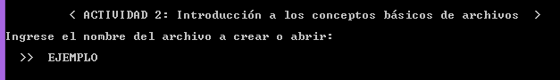

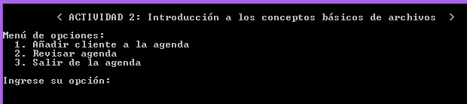

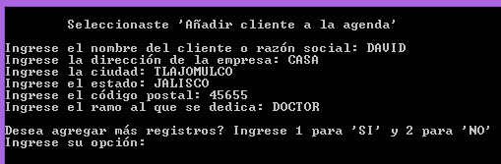

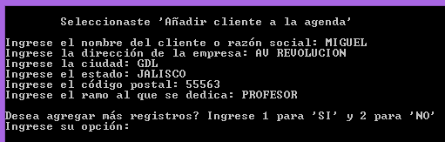

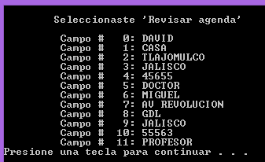

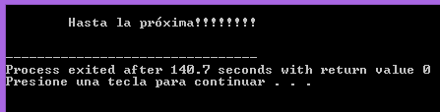

**Código fuente utilizada:**

/*

Nombre: Ricardo David López Arellano

Código: 217136143

Materia: Estructuras de Datos II

Sección: D09

Pofesor: MIGUEL ANGEL GUERRERO SEGURA RAMIREZ

*/

/*LIBRERIAS*/

#include <stdio.h>

#include <stdlib.h>

#include <string.h>

#include "arches.h"

#define saca_cad(fd,cad) write((fd),(cad),strlen(cad));\

write((fd),DELIM_CAD,1);

int main(){

/* DECLARACION DE VARIABLES */

char nombre[30],direccion[20],ciudad[20],estado[20],cp[7],ramo[20];

char nomarch[20];

int fd,opc,n,mas_registros,i,contador_campos;

char cad[80];

long lseek();

/* MENU INICIAL PARA DAR NOMBRE AL ARCHIVO */

printf("\n\t < ACTIVIDAD 2: Introducci%cn a los conceptos b%csicos de archivos >\n",162,160);

printf("\nIngrese el nombre del archivo a crear o abrir: ");

printf("\n\n >> ");

gets(nomarch);

if((fd = open(nomarch,LECTESCRIT))<0){

fd=creat(nomarch,PMODE);

}

do{

system("cls");/* MENU SECUNDARIO PARA SELECCIONAR LA OPCION A REALIZAR */

printf("\n\t < ACTIVIDAD 2: Introducci%cn a los conceptos b%csicos de archivos >\n",162,160);

printf("\nMen%c de opciones: ",163);

printf("\n 1. A%cadir cliente a la agenda\n",164);

printf(" 2. Revisar agenda\n");

printf(" 3. Salir de la agenda\n");

printf("\nIngrese su opci%cn: ",162);

scanf("%d",&opc);

fflush(stdin);

switch(opc){

case 1:

do{

system("cls");/* OPCION 1 PARA REGISTRAR AL CLIENTE */

printf("\n\tSeleccionaste 'A%cadir cliente a la agenda'\n",164);

printf("\nIngrese el nombre del cliente o raz%cn social: ",162);

gets(nombre);

printf("Ingrese la direcci%cn de la empresa: ",162);

gets(direccion);

printf("Ingrese la ciudad: ");

gets(ciudad);

printf("Ingrese el estado: ");

gets(estado);

printf("Ingrese el c%cdigo postal: ",162);

gets(cp);

printf("Ingrese el ramo al que se dedica: ",162);

gets(ramo);

lseek(fd,0L,2);

saca_cad(fd,nombre);

saca_cad(fd,direccion);

saca_cad(fd,ciudad);

saca_cad(fd,estado);

saca_cad(fd,cp);

saca_cad(fd,ramo);

printf("\nDesea agregar m%cs registros? Ingrese 1 para 'SI' y 2 para 'NO'\n",160);

printf("Ingrese su opci%cn: ",162);

scanf("%d",&mas_registros);

fflush(stdin);

}while(mas_registros!=2);

break;

case 2:

system("cls");/* OPCION PARA MIRAR LOS CLIENTES REGISTRADOS */

printf("\n\tSeleccionaste 'Revisar agenda'\n\n");

lseek(fd,0L,0);

contador_campos = 0;

while((n=leecampo(fd,cad))>0)

printf("\t Campo # %3d: %s\n",contador_campos++,cad);

printf("\n");

system("pause");

break;

case 3:

system("cls");/* OPCION PARA SALIR DEL PROGRAMA */

printf("\n\tHasta la pr%cxima!!!!!!!!\n\n",162);

break;

}

}while(opc!=3);

close(fd);

}

/* FUNCION PARA MOSTRAR LOS CIENTES */

leecampo(int fd, char cad[]){

int i;

char c;

i = 0;

while(read(fd, &c, 1) > 0 && c != DELIM_CAR)

{

cad[i++] = c;

}

cad[i] = '\0';

return(i);

}